实验六 倒计时系统
学号：201641053005 班级：电子1691 姓名：郭莹莹
一、实验目的

二、实验要求

三、实验内容

前面板 | 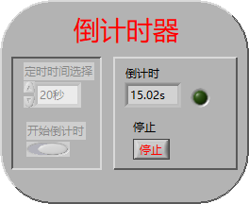
程序框图 | 